

PROJET TUTEURÉ
Etude & réalisation d’un éclairage vélo

Etudiant :
Iut Génie Electrique et Informatique Soissons

PLAN DE PRÉSENTATION

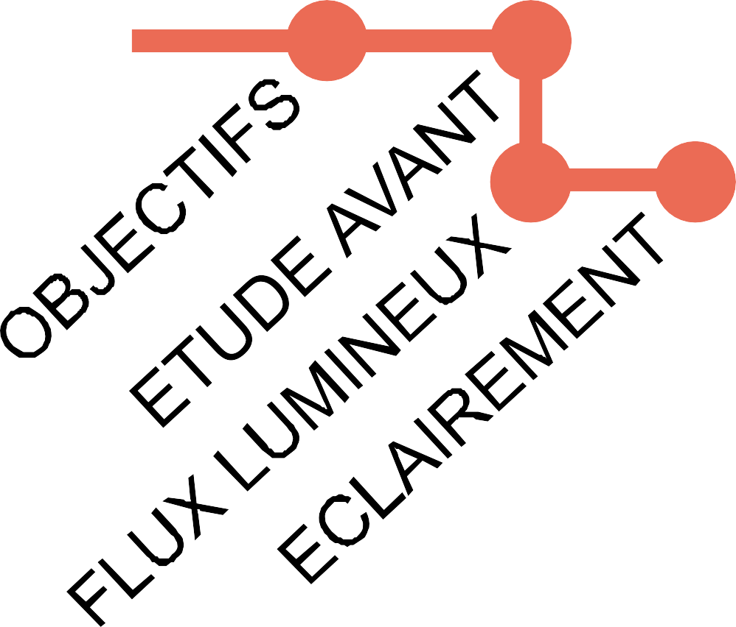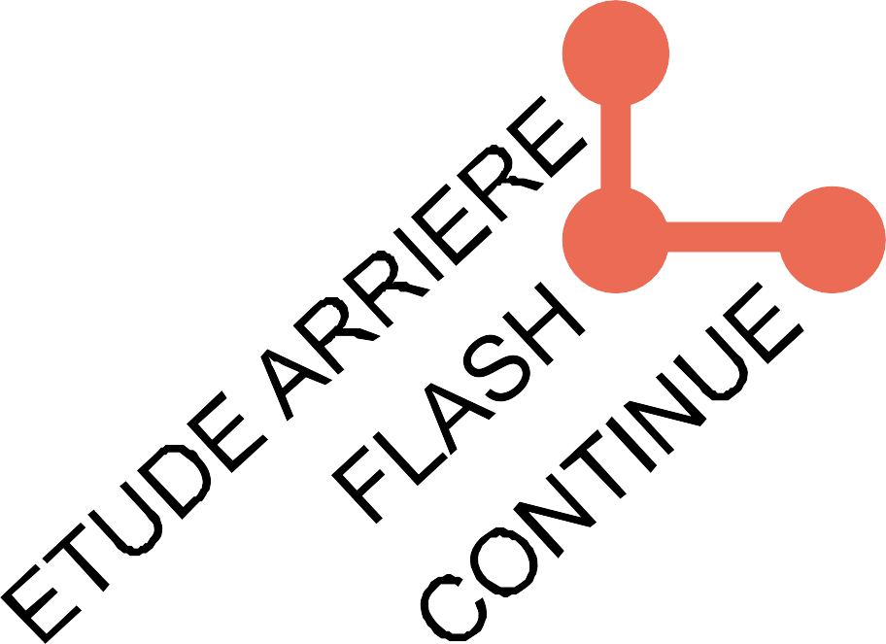1 2 3 4 5

A B A
B

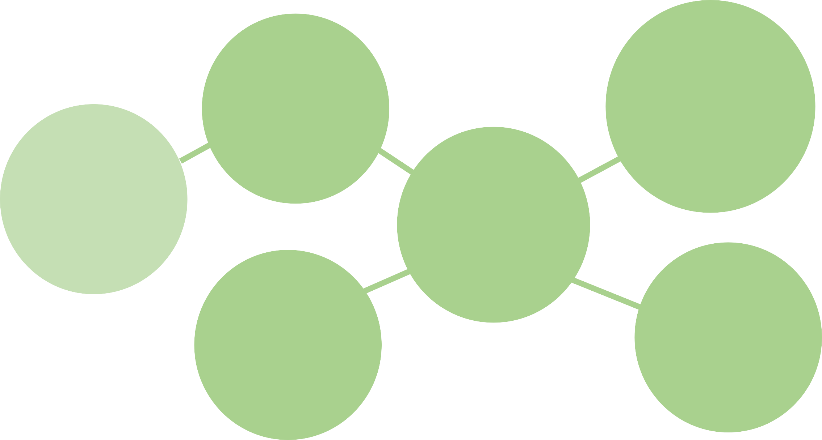
OBJECTIFS
1

PUBLICATION DES RÉSULATS
DONNÉES CONSTRUCTEUR

RÉALISATION D’UN ECLAIRAGE

TEST CONSOMATEUR

COMPARAISON
& CLASSEMENT

ÉXPERIENCES

ÉTUDE AVANT

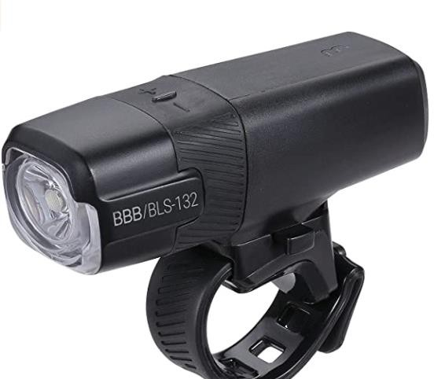
ÉTUDE AVANT
2
FLUX LUMINEUX

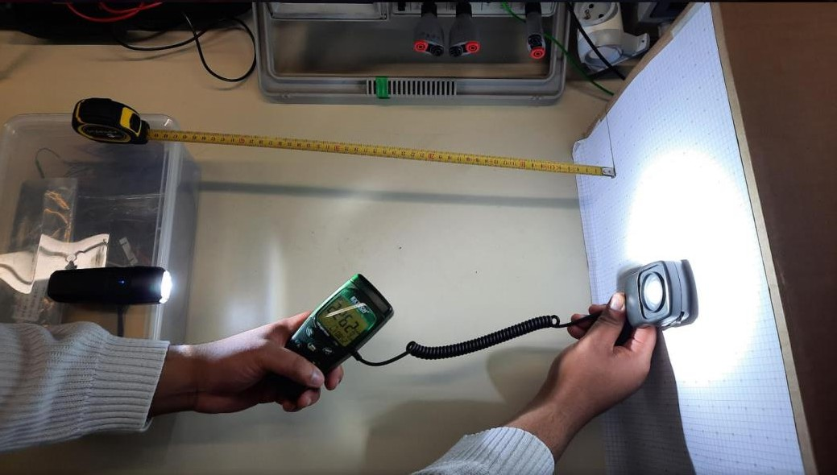
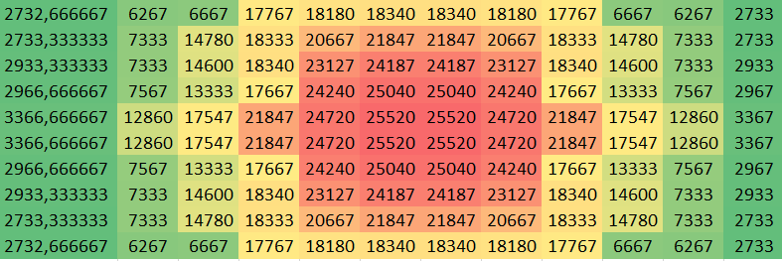

× 0,02² = 708 𝑙𝑢𝑚𝑒𝑛𝑠
෍ 𝑀𝐴𝑇𝑅𝐼𝐶𝐸

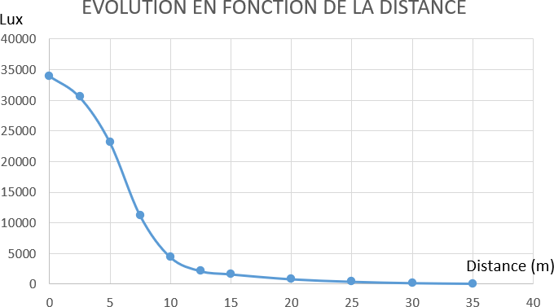
ÉTUDE AVANT
3
ÉCLAIREMENT
15m

10m
Eclairage

ÉTUDE ARRIÈRE

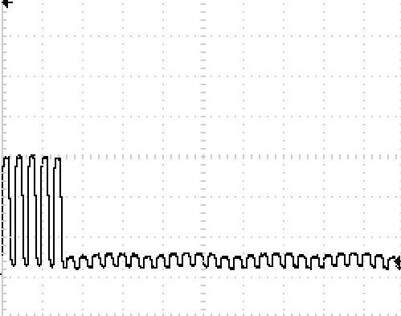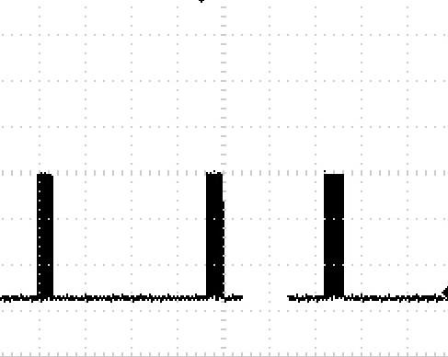ÉTUDE ARRIÈRE
4
FLASH

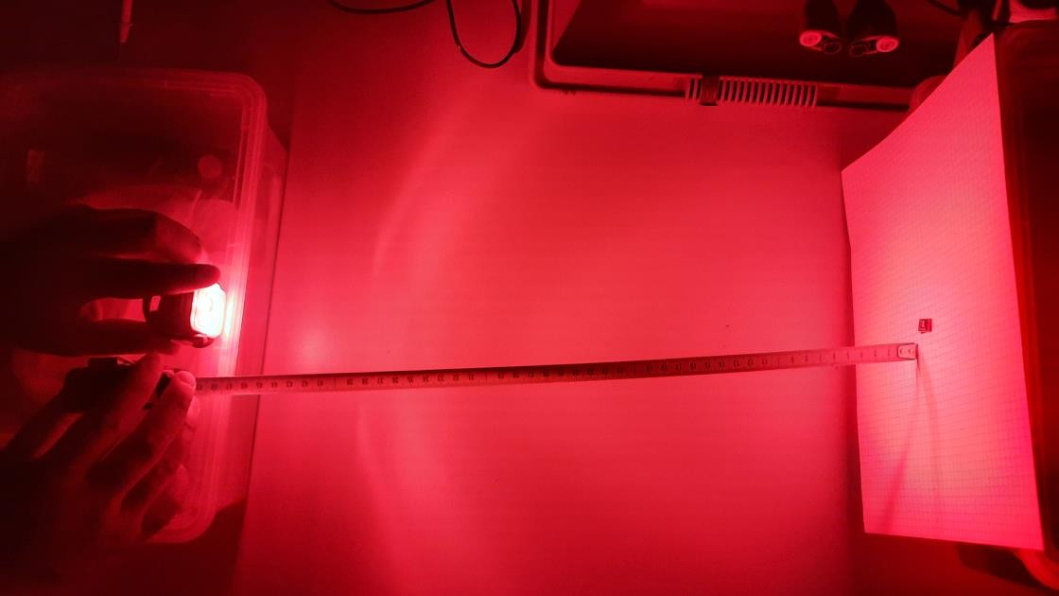

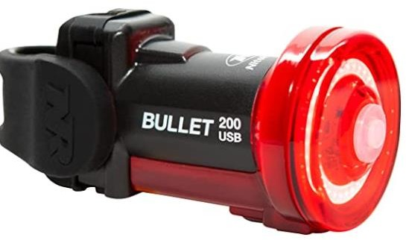
ÉTUDE ARRIÈRE
5
FLUX LUMINEUX

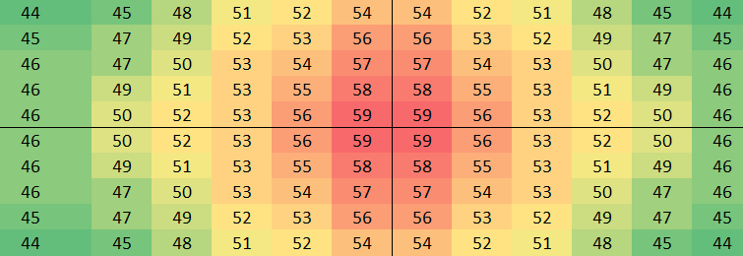

× 0,02² = 2,44 𝑙𝑢𝑚𝑒𝑛𝑠
෍ 𝑀𝐴𝑇𝑅𝐼𝐶𝐸

RÉALISATION

7

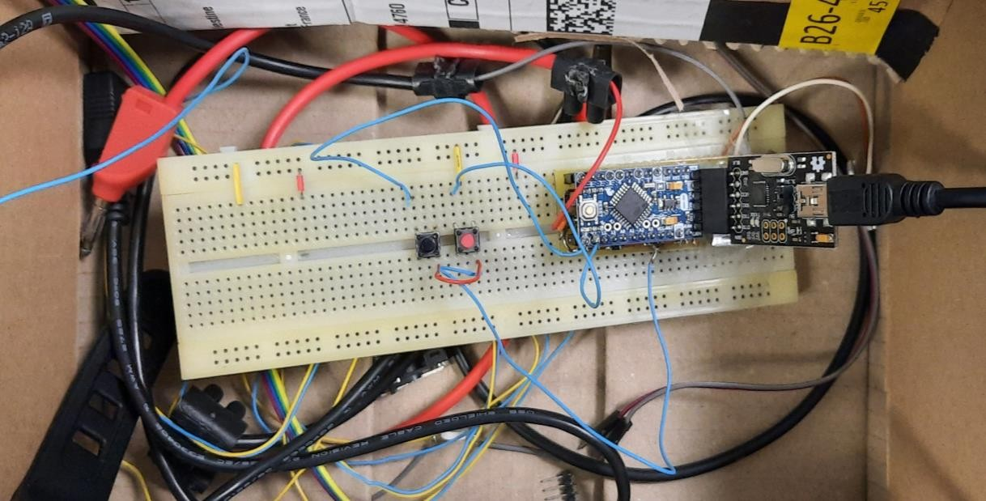
PROGRAMMATION

TCCR0B = (TCCR0B & 0b11111000) | 0x01;
// Fréquence de hachage
switch
(puissance) {
case 0:
Valeur_PWM=255;
break;
// Low power (OFF)
case 1: Valeur_PWM=230;
break;
// Medium powwer
analogWrite(broche_PWM,Valeur_PWM)

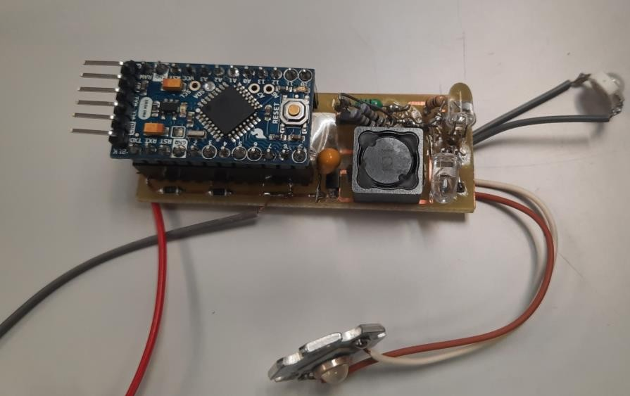
8

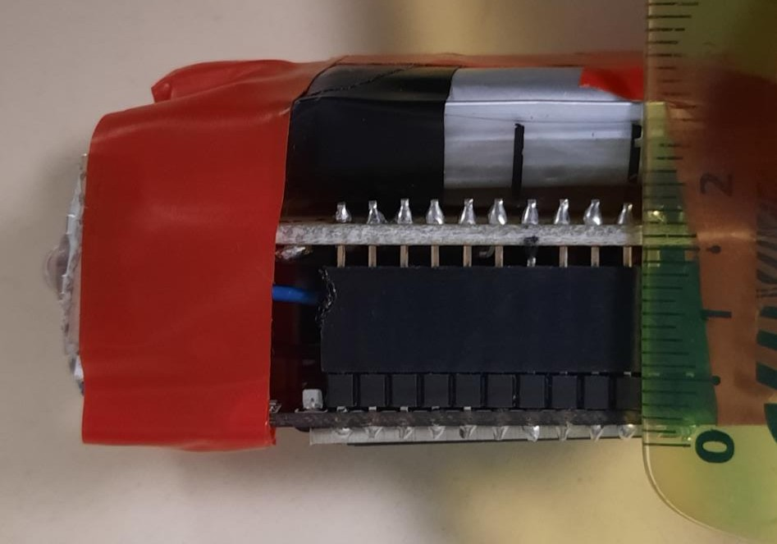
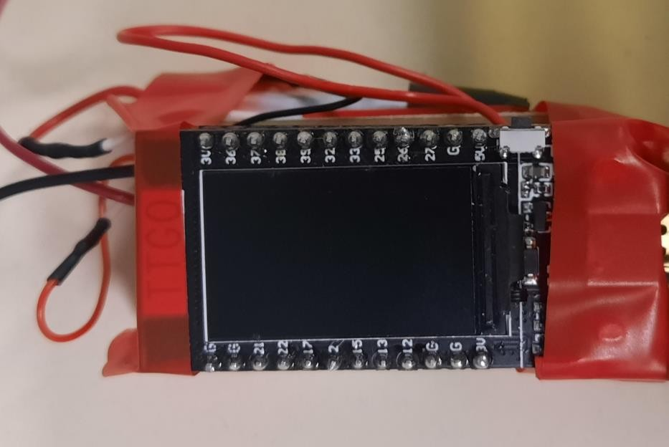

9

MODÉLISATION & IMPRESSION 3D

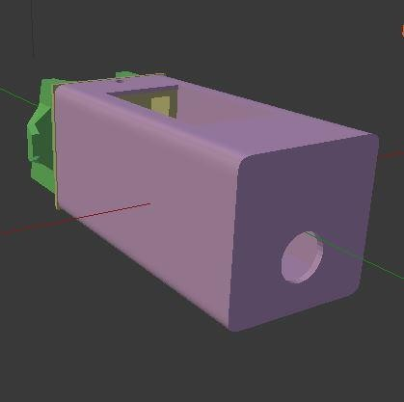
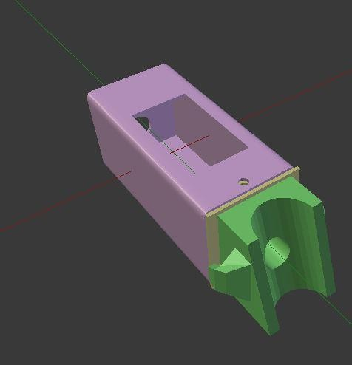
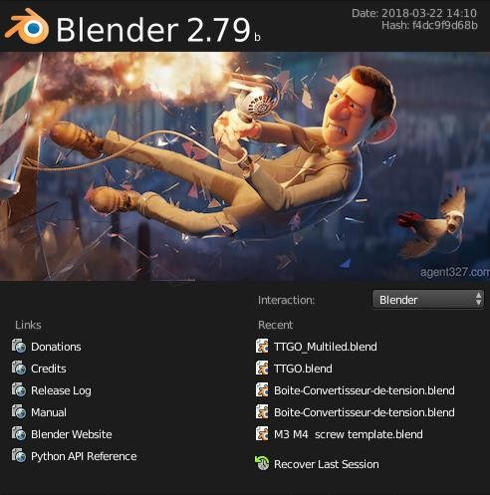

10

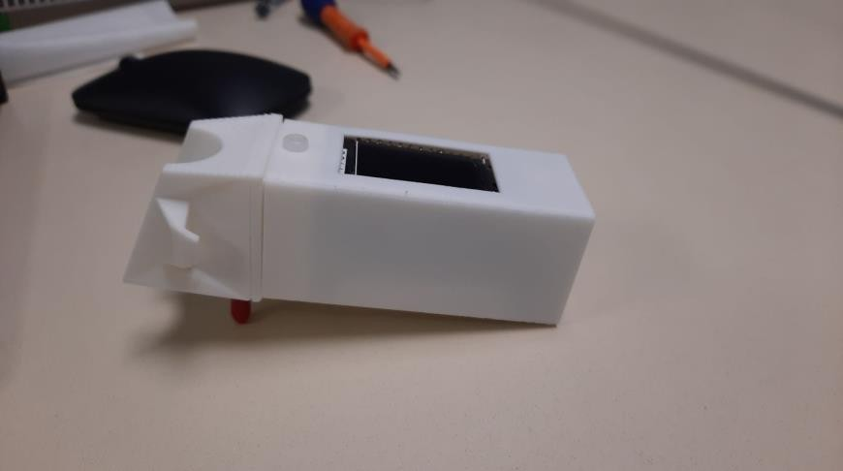
PRODUIT RÉALISÉ

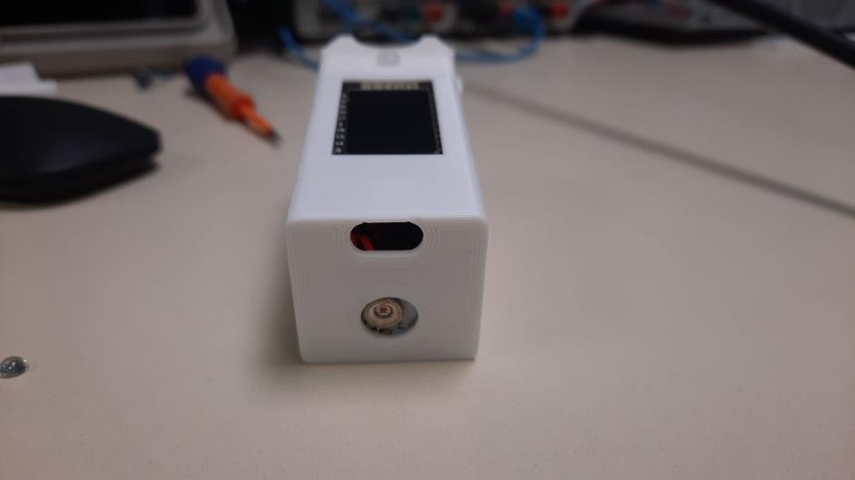
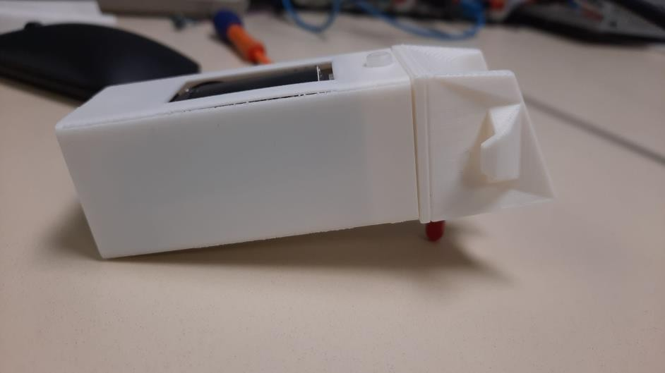

CONCLUSION

